**PUNTS BÀSICS DE MATEMÀTIQUES**

**TEMA 1**

* **NOMBRES PARELLS I SENARS**
* PARELLS: nombres acabats en 0, 2,4,6 i 8
* SENARS: nombres acabats en 1, 3, 5, 7 i 9
* **HORES DEL RELLOTGE ANALÒGIC (en punt i els quarts)**

**EN PUNT**

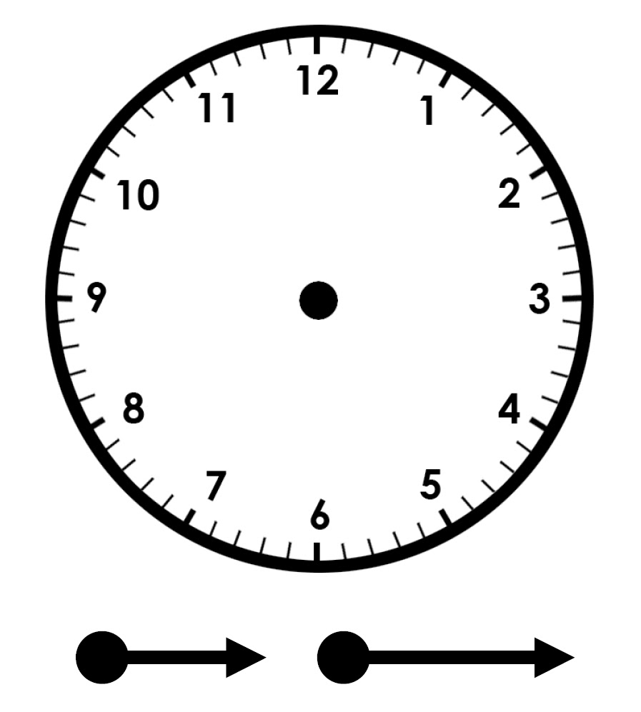

**TRES QUARTS DE... UN QUART DE ...**

**DOS QUARTS DE...**

un quart d'hora= 15 minuts

dos quarts d'hora= 30 minuts

tres quarts d'hora = 45 minuts

1 minut = 60 segons

1 hora = 60 minuts

1 dia = 24 hores

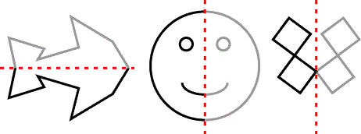

* **SIMETRIA**
* **SABER MESURAR AMB EL REGLE (en centímetres “cm”)**